Aos Responsáveis pelo PJSS dos Comitês e Coordenadores Regionais.
C/c: Coordenadores de Devoção, Presidentes dos Comitês, Conselho Central Executivo, Presidentes Fundação Sai e Instituto Sai de Educação, Coordenador Central da Região 23 e Chairman Zona 2B

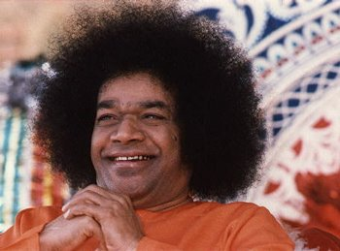

”A pessoa que mantém pensamentos puros e faz todas as ações com fé inabalável em Deus será favorecida com a Graça de Deus.”

Sathya Sai Baba
SSS, Volume 19, Capitulo 14

Queridos irmãos, Om Sai Ram!

É com muita gratidão e alegria que comunicamos a graduação dos sete jovens brasileiros que participaram do Programa Internacional Sathya Sai de Liderança (PISSL) para jovens adultos (JA) 2018!!
O Programa PISSL foi dividido em nove módulos, seis dos quais foram realizados online e três módulos aconteceram durante o Curso Presencial de quatro dias em Prashanti Nilayam, entre os dias 21 e 24 de julho de 2018. O programa incluiu também a participação na primeira Conferência Internacional Sathya Sai pelo Ambiente (Go Green), realizada nos dias 25 e 26 de julho de 2018
Parabéns aos jovens, Matheus, Tatiana, Maíla, Natália, Pedro, Sabinne e Rodrigo. Que Swami os abençoe e os inspire para que continuem firmes na Fé como verdadeiros instrumentos de Deus.

Que o amor de Swami seja a eterna fonte de nossa busca.

Com amor e carinho
Márcia Nunes e Eduardo Ferzeli
Presidência do Conselho Central do Brasil

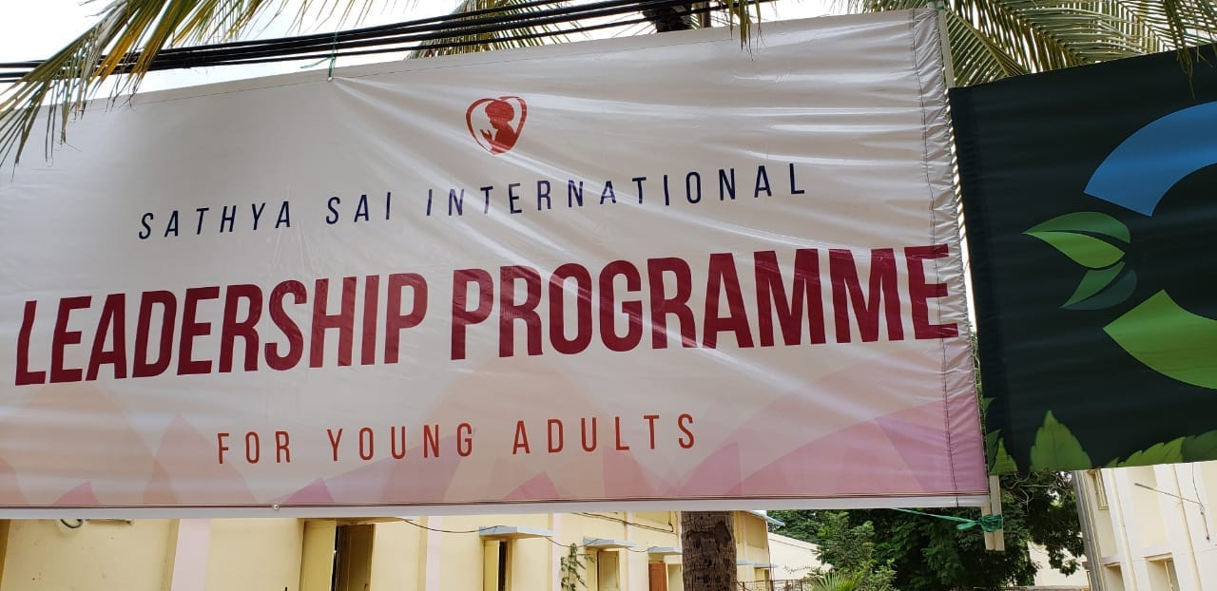

Compartilhamos emocionantes relatos inspiradores de nossos leões de Sai.

“Aqui o sentimento de todos é de gratidão por toda essa oportunidade que estamos tendo, e poder representar nosso país entre tantos outros países que estão aqui também. Om Sai Ram!”
Pedro Sousa - Centro Sai de Copacabana – RJ.

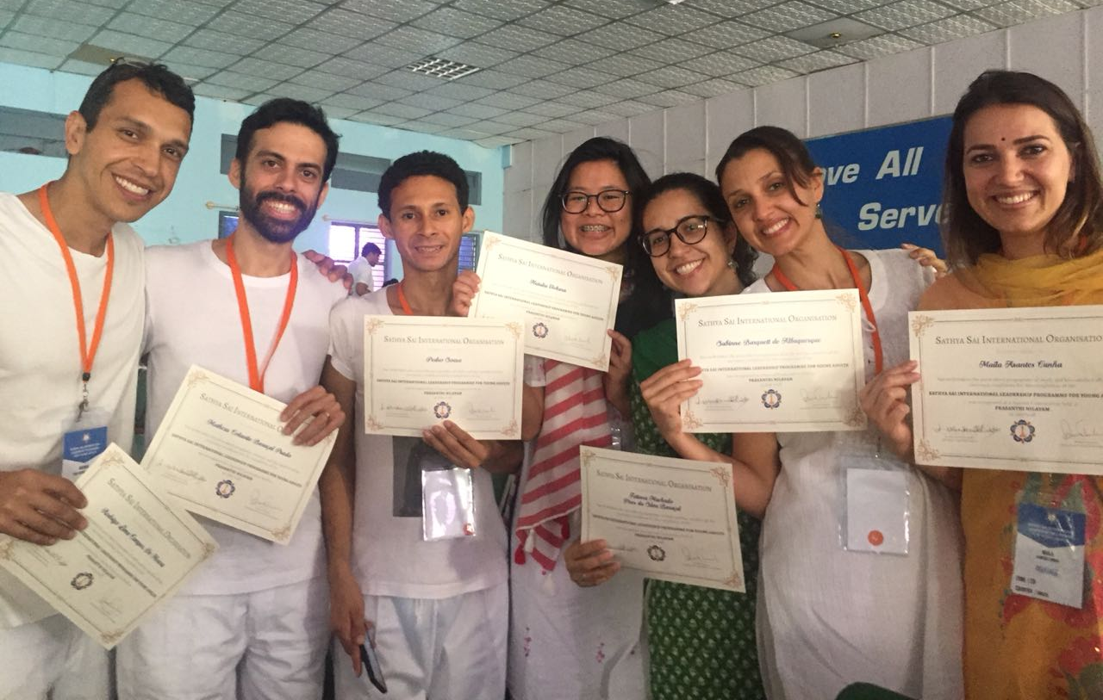
“Estar em Prasanthi Nilayam nos enche de uma energia única e inexplicável. Entre tantos sentimentos, o que gostaria de compartilhar é a imensa gratidão por Sai Baba nos permitir vivenciar momentos extremamente valiosos, que me parecem serem desejos de muitas outras encarnações. Agradeço a Swami a oportunidade que Ele deu para que pessoas tão amorosas levassem ao Brasil a Sua missão; agradeço o amor com que Ele abençoou minha querida família do Centro Sai de Pendotiba para que o Centro nascesse e pudesse ser o instrumento que Ele precisava para me levar mais perto de Sua mensagem; agradeço o amor com que Ele nutriu minha esposa/amiga/companheira de caminhada e que me levou até esse lugar abençoado.
A morada da paz celestial está em nossos corações. Om Sai Ram!”
Matheus Baraçal - Centro Sai de Pendotiba - Niterói, RJ.

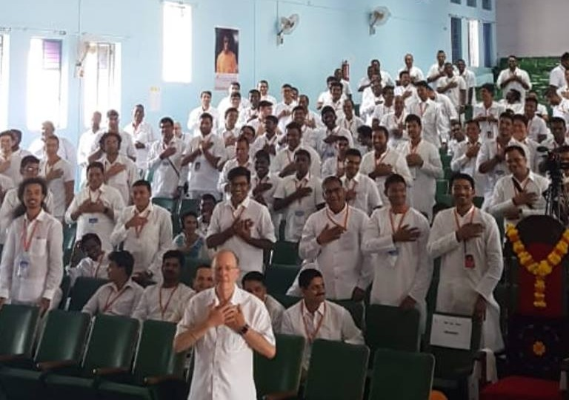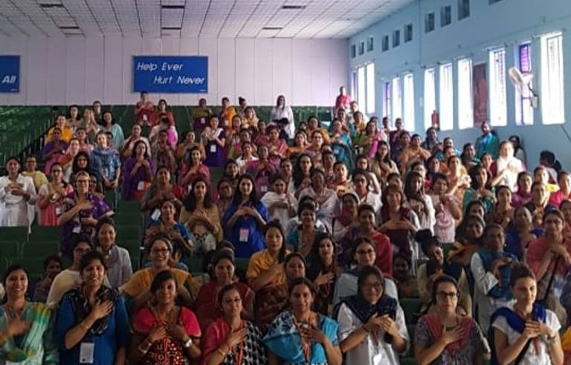

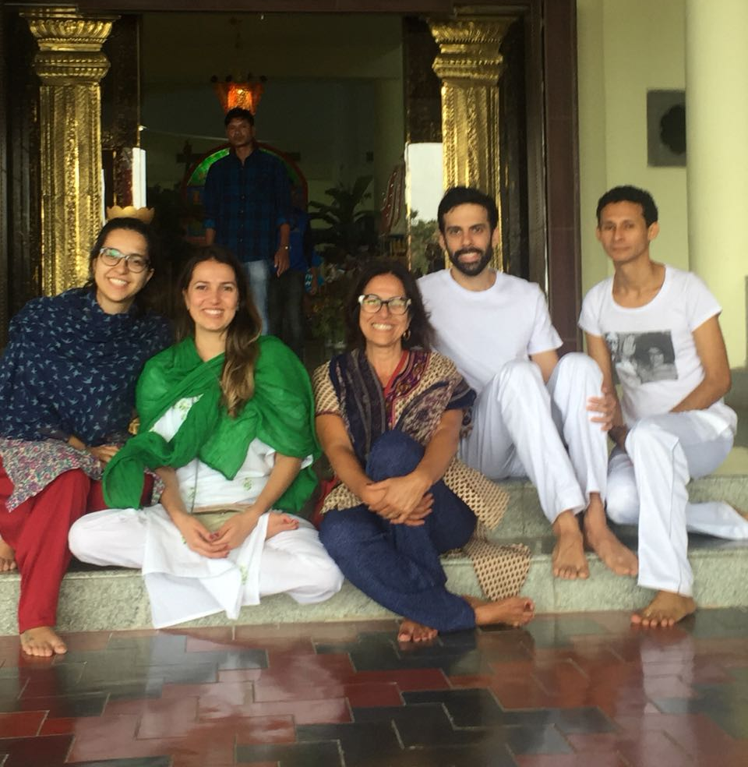
“Às vezes tenho a sensação de que falta palavras para agradecer a Swami pela oportunidade de ter participado do Programa Internacional de Liderança Sathya Sai. Um curso da mais alta excelência (conteúdo e organização), em que nos prepara para liderarmos cargos na Organização e em qualquer âmbito de nossa vida. Liderar pelo exemplo nos faz estar ainda mais vigilantes com nossos comportamentos, buscando coerência em pensamentos, palavras e ações.
Está sendo muito emocionante e inspirador estar na presença de devotos que falam de Baba com tanto amor e devoção, e que dedicam suas vidas à Ele.
Retorno ao Brasil com mais clareza sobre a atuação dentro da Organização e mais firmeza no meu propósito de vida! Que Swami nos abençoe e guie! Jay Sai Ram!”
Maíla Cunha - Centro Sai de Belo Horizonte – MG.
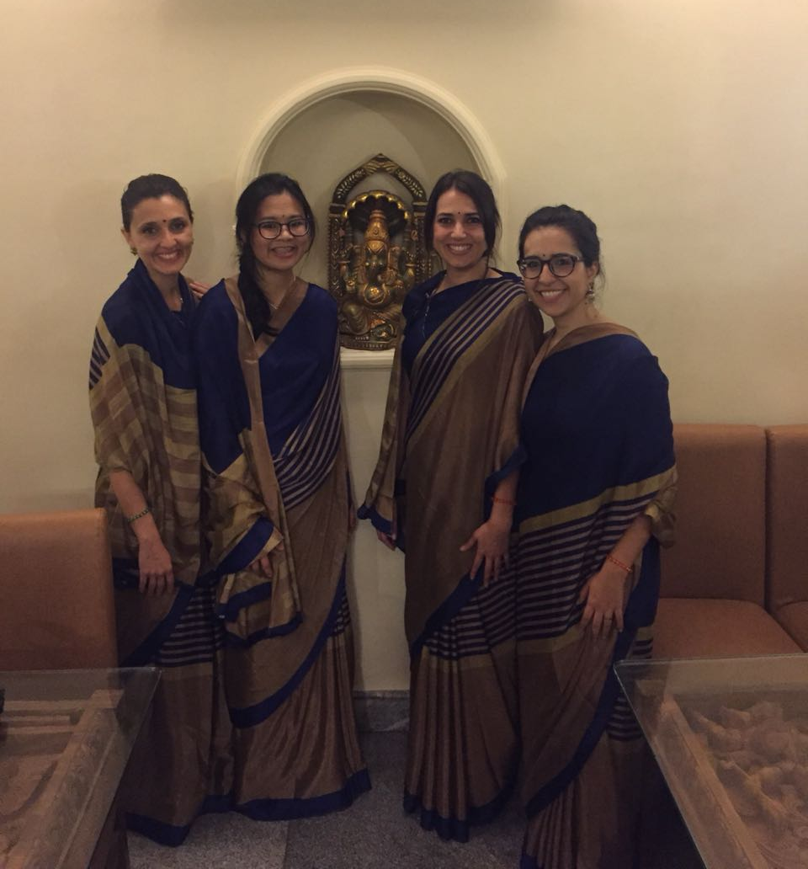
“Om Sai Ram. Curso de liderança Sai, Go green conference, e finalmente, guru poornima. Foram tantas bençãos, histórias e experiências divinas que fica muito difícil resumir em poucas palavras. Mas algo que me marcou e que foi mencionado todos os dias aqui: o tempo é agora. Tivemos a graça de nascer como humanos, ter contato com os ensinamentos de Swami, e essa linda oportunidade de trabalhar nessa divina organização. Quão afortunados somos! Swami nos escolheu como Seus divinos instrumentos! Que nós possamos continuamente sentir esse fluir de doçura e amor de Swami o tempo todo para que possamos sempre servi-Lo. Jay Sai Ram!”
Natalia Uehara - Centro Sai Santa Cecília / Ibirapuera – SP.

